
НЕГОСУДАРСТВЕННОЕ ОБРАЗОВАТЕЛЬНОЕ ЧАСТНОЕ УЧРЕЖДЕНИЕ ВЫСШЕГО ОБРАЗОВАНИЯ «МОСКОВСКИЙ ФИНАНСОВО-ПРОМЫШЛЕННЫЙ УНИВЕРСИТЕТ “СИНЕРГИЯ”»

Факультет/Институт |  | Информационных технологий
 |  | (наименование факультета/ Института)
Направление/специальность |  | Информационные технологии и программирование
подготовки: |  | (код и наименование направления /специальности подготовки)
Форма обучения: |  | Очная
 |  | (очная, очно-заочная, заочная)

Отчет по практической работе № 3
на тему |  | Проверка на стороне сервера
 |  | (наименование темы)
по дисциплине |  |  |  | Моделирование и анализ программного обеспечения
 |  |  |  | (наименование дисциплины)

Обучающийся |  | Розыев Рулсан Эрешович
 |  | (ФИО) |  | (подпись)
Группа |  | ДКИП-482

Преподаватель |  | Кикоть А.В.
 |  | (ФИО) |  | (подпись)

Москва 2025 г.
Лабораторный практикум 3
1. Осуществить проверку с помощью сервиса validator.w3.org. Для проверки необходимы веб-ресурсы, доступные на клиентском компьютере, один из которых размещен в Интернете.
Для начала проверки необходимо перейти по адресу: validator.w3.org. Откроется страница, на которой три вкладки
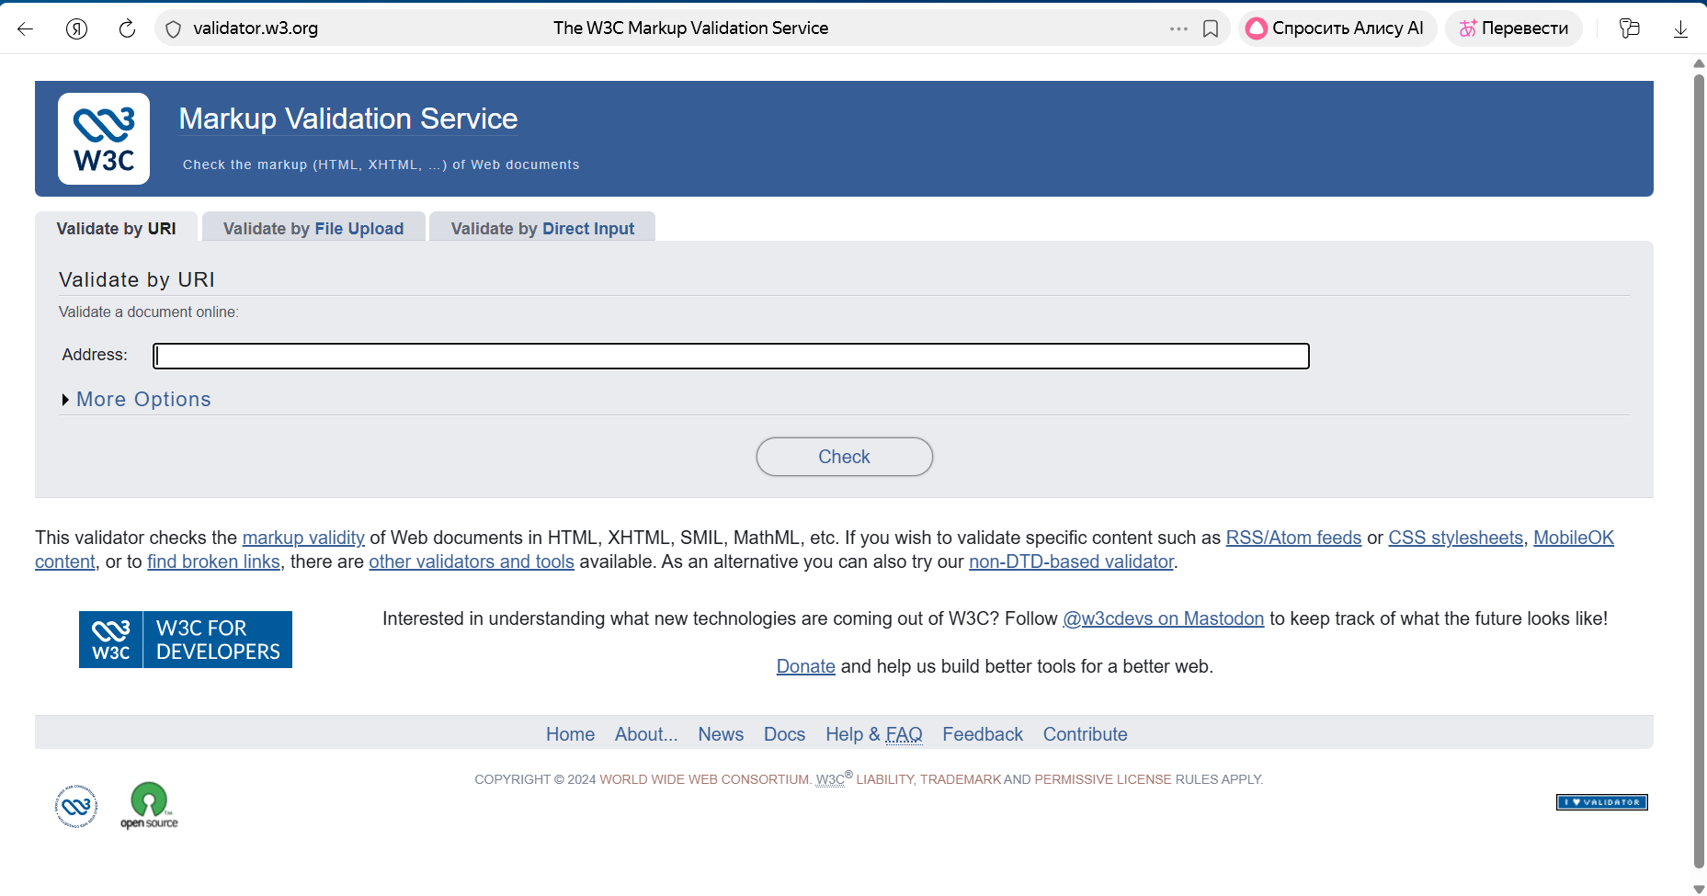
2. Первоначально проверить веб-сайт, размещенный в Интернете. Необходимо выбрать опцию на первой вкладке Validate by URI.
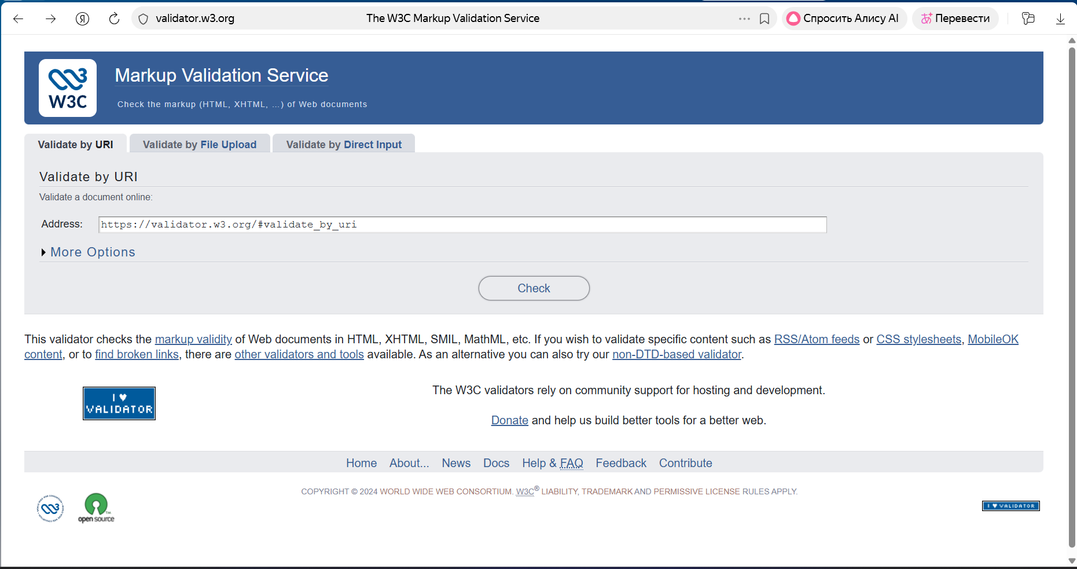
5. Далее идет процесс валидации сайта, и через некоторое время появится результат валидации. Будет выведена страница с сообщением, например: «This document was successfully checked as HTML5!». Это значит, что ваш сайт успешно прошел проверку на валидность определенному типу документа — HTML5.
Если появилась надпись на красном фоне — это значит, что в HTML-документе присутствуют ошибки. Их необходимо исправить. Для этого следует просто выделить название ошибки и попытаться проанализировать ее с помощью поискового сервера, изучить рекомендации, представленные в Интернете, для исправления ошибки либо обсудить пути возможного исправления в группе.
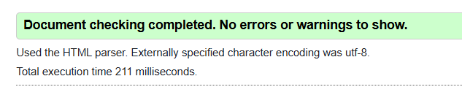
Ошибок нет.
6. Проверить валидность сайта, загруженного с компьютера. На первой вкладке страницы валидатора выбрать опцию Validate by File Upload и провести валидацию ресурса.
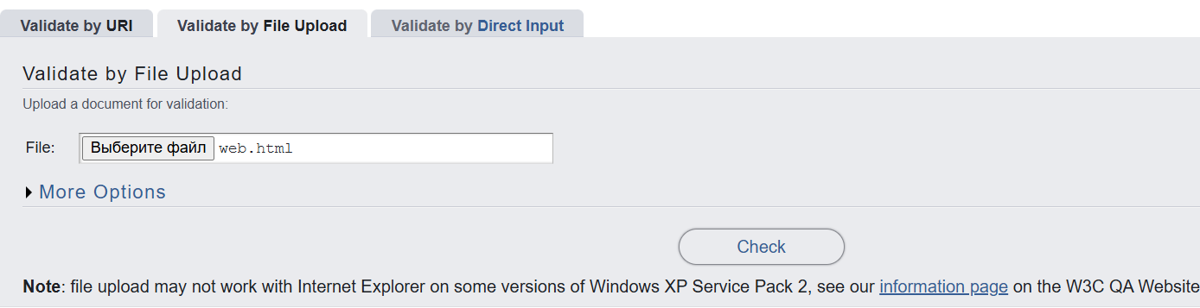
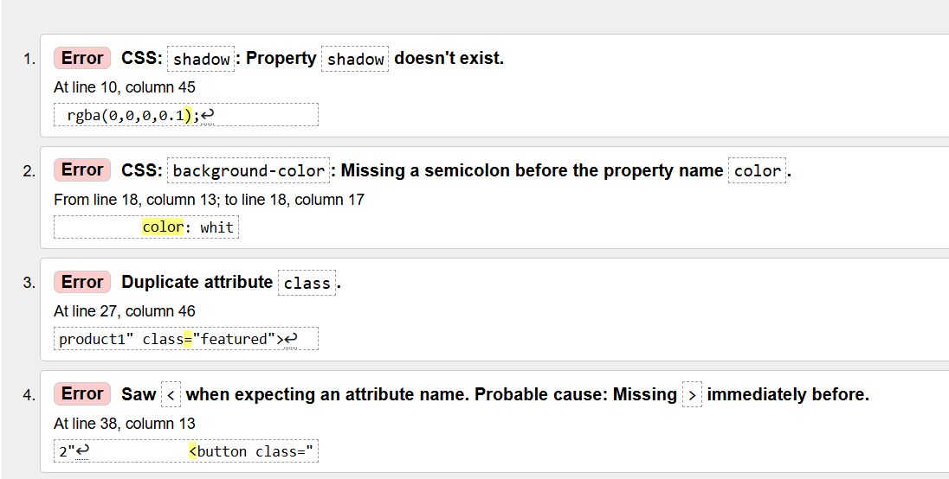
Исправления:
- Заменить shadow: 0 4px 8px rgba(0,0,0,0.1); на box-shadow: 0 4px 8px rgba(0,0,0,0.1);
- Добавить точку с запятой после background-color: #ff0000; для разделения CSS-свойств
- Удалить дублирующий атрибут class в карточке товара, оставив один class="card featured"
- Закрыть тег изображения правильным синтаксисом /> или добавить закрывающую скобку >.
После исправления ошибок код прошел проверку:
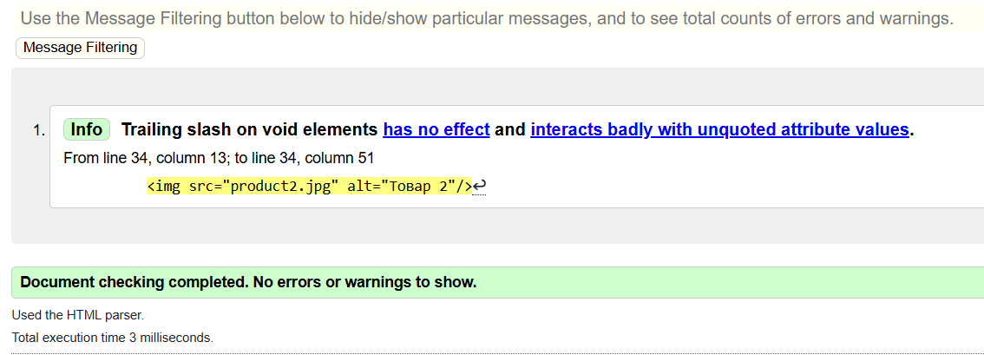

Проверку валидности сайта осуществить с помощью опции Validate by Direct Input. При этом содержимое файла вставить непосредственно в форму для ввода.
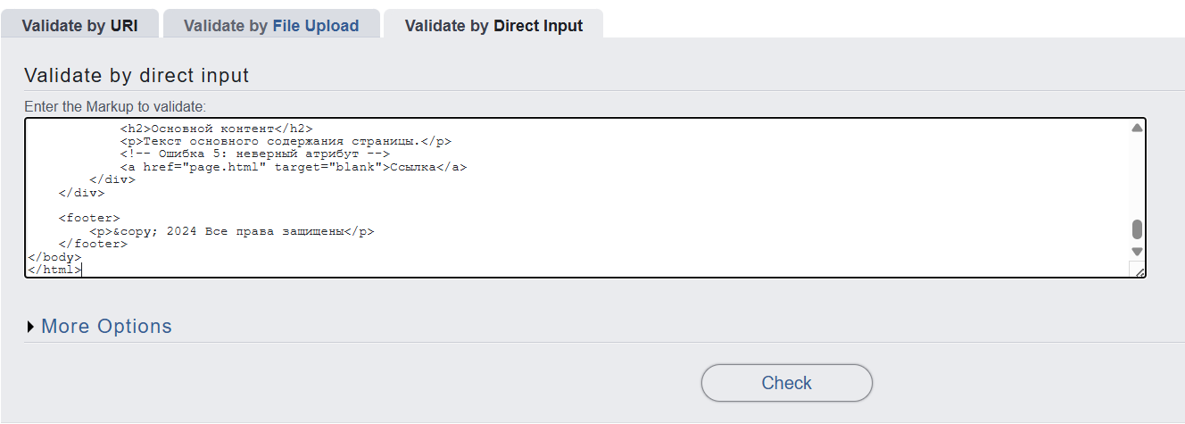
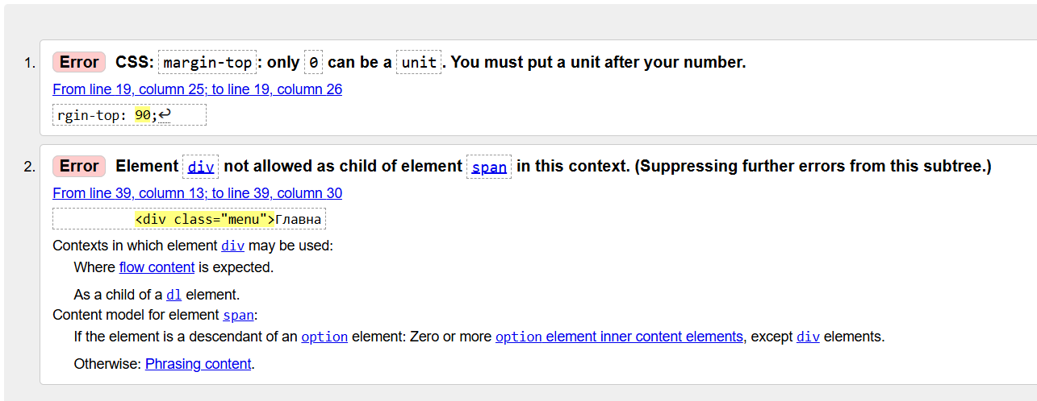
Исправления:
- Добавить position: fixed; вместо absolute для фиксированного header.
- Указать единицу измерения 90px для свойства margin-top.
- Исправить селектор .main-content на .main-content (убери лишний пробел).
- Перенести блочный элемент div из строчного span на тот же уровень.
- Заменить target="blank" на target="_blank" для открытия в новой вкладке.
После исправления ошибок код прошел проверку:
